**Carta de submissão de manuscrito**

Prezada Editora,

Encaminhamos o manuscrito intitulado **“FORTALEZAS E FRAGILIDADES DO SETOR PISCÍCOLA EM SANTARÉM E MOJUÍ DOS CAMPOS, PA –BRASIL”** para apreciação e possível publicação na Revista Agroecossistemas.

O presente trabalho objetiva apresentar as fortalezas e fragilidades dos produtores e instituições que atuam no setor aquícola de Santarém e Mojuí dos Campos, PA – Brasil. Assim como, caracterizar esses produtores aquícolas; apresentar os objetivos e missão das instituições que atuam no setor aquícola; e quali-quantificar as fortalezas e fragilidades dos produtores e instituições locais. Na área de Santarém e Mojuí dos Campos-PA, pesquisas indicam que o sistema de cultivo predominante é o de viveiros escavados, seguidos do cultivo em tanques-rede em rios da região. No contexto da comercialização, a produção local é absorvida no próprio município. Apesar desse potencial, existe uma carência de conhecimento do estado da arte da produção piscícola Santarena e região metropolitana e do seu agente indutor, o piscicultor. Constatou-se a existência de empreendimentos de piscicultura continental em sua quase totalidade. Contudo, essas atividades apresentam problemas relacionados à disponibilidade de insumos, produção, escoamento e beneficiamento, além de entraves no ambiente institucional. A cadeia produtiva da piscicultura no Oeste paraense demanda de investimentos em insumos e produção da cadeia de forma profissional; que podem ser públicos ou privados, assim como uma maior integração e cooperação entre seus pares e ambientes.

Espera-se que a continuidade desse estudo permita embasar políticas públicas a serem implementadas a partir do conhecimento gerado, uma vez que tem o fator de contribuir na geração de novos conhecimentos e de forma inédita por subsidiar uma parte da pesquisa Strictu Sensu do Programa Interdisciplinar de Doutorado em Sociedade, Natureza e Desenvolvimento da Universidade Federal do Oeste do Para; dentro da linha interdisciplinar da Revista.

Declaramos que o presente não foi publicado em qualquer outro veículo de informação científica, e nem está sob apreciação para publicação em outra revista científica, e que, seguiu rigorosamente os procedimentos éticos de pesquisa e publicação, segundo o CONEP.

Considerando a aceitação do trabalho para publicação na Revista, transferiremos para a Revista Agroecossistemas todos os direitos autorais do trabalho.

Atenciosamente,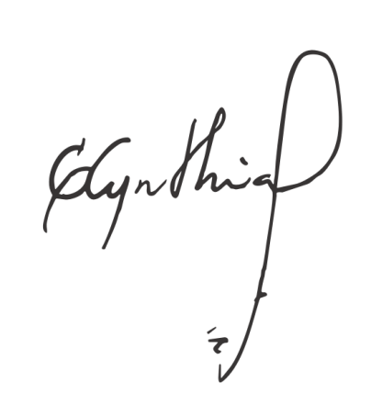

Gina Cynthia Carneiro do Valle,



Charles Hanry Faria Junior,



David Gibbs McGrath